Конспект урока изобразительного искусства
Для учеников 2 класса
Тема урока: Упражнение «Мозаика»
Тип урока: урок открытия новых знаний
Форма урока: Урок-сказка
Раздел: декоративное рисование
Цель: ученик умеющий узнавать и выделять обобщённо-декоративные формы на основе комбинаторики и обобщения форм.

Задачи:
- Научить узнавать обобщённо-декоративные формы растительного и животного мира, состоящие из простых геометрических фигур;
- Развить: воображение, пространственное восприятие (глазомер), способности к художественной комбинаторике, умение свободно без напряжения работать карандашом, проводить линии в нужном направлении, не вращая при этом лист;
- Воспитать: активное эстетическое отношение к окружающему миру, эмоциональную отзывчивость, аккуратность.

Формирование универсальных учебных действий

1. Личностные УУД:
Развитие познавательного интереса, эмоциональной отзывчивости, самостоятельности .
2. Регулятивные УУД:
Определять цель деятельности на уроке; осуществлять планирование и коррекцию творческой деятельности (самоконтроль, взаимоконтроль).
3. Познавательные УУД:
комбинаторика, обобщение форм, воображение, фантазия, умение строить высказывания в устной речи.
4. Коммуникативные УУД:
Умение слушать, слышать и вступать в диалог, формирование мыслительной деятельности, (сравнение, сопоставление) расширение словарного запаса.

Оборудование: альбомный лист, простой карандаш, ластик, фломастеры или цветные ручки, карандаши, листы самооценки «Дерево ИЗО»

Данный урок является 8 уроком в 1 четверти. Комбинированный тип занятия соответствует данной теме. Для достижения цели и решения поставленных задач были использованы разнообразные методы и формы:

Методы: Формы:
- словесный - фронтальная
- наглядный - самостоятельная
- практический - индивидуальная

1.Организационный момент.
Цель: включение учащихся в деятельность на личностно – значимом уровне.

2. Подготовки к активному усвоению знаний. Постановка учебной задачи.
Цель: включение учащихся в учебную деятельность. Учащиеся ставят цель и определяют, через какие виды деятельности будут её достигать.

Определение целей урока.
- Здравствуйте, ребята!
Сегодня в нашу школу пришло необычное письмо из волшебной страны ИЗО.
Давайте, посмотрим, что же там написано.

Дорогие ребята!
Помогите!
В нашей стране ИЗО случилось несчастье!
Пропали все наши домашние питомцы!
Помогите нам их разыскать!
Ведь даже у начинающих художников есть особенный, проницательный взгляд и
только вы сможете нам помочь!
С уважением все жители страны ИЗО.
Учитель:
- Что, ребята, поможем?
- Поможем!
- Каким образом можно помочь жителям страны ИЗО, находясь на уроке рисования?
- Мы будем рисовать!

3. Усвоения новых знаний и способов.
Цель: Показать приёмы работы по выявлению декоративно-обобщенных форм в подготовленной «мозаике».
Для объяснения нового материала использовались методы: словесный, демонстрация. Использовалась наглядность (мультимедийные средства обучения, динамический рисунок учителя на доске).
Учитель:
- Думаю, что для этого нам придётся составить волшебную карту Поиска.
- Сейчас мы отметим места, где в последнее время видели домашних питомцев. Я буду отмечать эти места точками, а вы постарайтесь на своих листочках поставить точки в тех же местах, как можно точнее. (10 - 15 точек)

Учитель:
- Сейчас домашние любимцы могут быть где угодно, поэтому, чтобы легче их было искать, поставьте, как можно больше точек, на весь лист.


Работа вместе с учителем. Ставят точки, соединяют точки между собой, желательно, прямыми линиями, при этом лист не вращается – создание волшебной карты (развитие глазомера, мелкой моторики)

Физминутка.

Цель: Снятие напряжения и усталости.

4. Этап проверки усвоения новых знаний.
Цель: выяснить, насколько учащиеся усвоили способ деятельности.

Учитель:
- Итак, карта готова.
Давайте, рассмотрим её внимательно.
- Теперь здесь мы и сможем увидеть, где спрятались домашние питомцы жителей страны ИЗО.
- Даже у себя на карте я уже что- то увидела (например, бабочку), наша задача постараться сделать так, чтобы то, что мы увидели, смогли разглядеть все остальные. Для этого нам нужно выделить эту фигурку и аккуратно раскрасить (выделяю мелом фигурку).

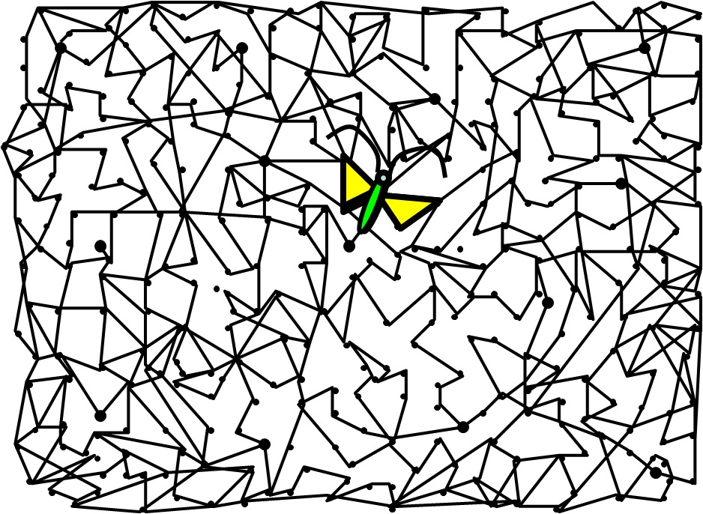
Учащиеся рассматривают «Карту», получившуюся на доске.
После того, как учитель показал способ действия, можно вызвать несколько ребят к доске, чтобы они выделили найденные ими фигурки.

5. Этап закрепления новых знаний.
Цель: развивать и укреплять умение узнавать и выделять обобщённо-декоративные формы на основе комбинаторики и обобщения форм.
При выполнении практической работы применялся индивидуальный подход к каждому ученику (учитывались особенности психики, восприятия, физиологических особенностей). Практические методы были преобладающими исходя из специфики предмета и задач урока.
Оценивая эффективность деятельности учащихся на уроке, можно отметить, что учащиеся были, активны как при изучении нового материала, так и на этапе практической работы.
У большинства из них на достаточно высоком уровне развито воображение способность комбинировать отдельные фигуры в декоративно – обобщённые образы, умение свободно без напряжения работать карандашом, навык восприятия устной речи. Задачи урока достигнуты, с работой ребята справились.

Учитель:
- Предлагаю начать поиск на своих «Картах»
Спустя 10 минут, учитель спрашивает по очереди ( в соответствии с кадрами презентации) кого уже нашли ребята:

Собачки
Кошка
Рыбка
Мышка
Птички
Медведь
Зайчик
Лисичка
Дракончик

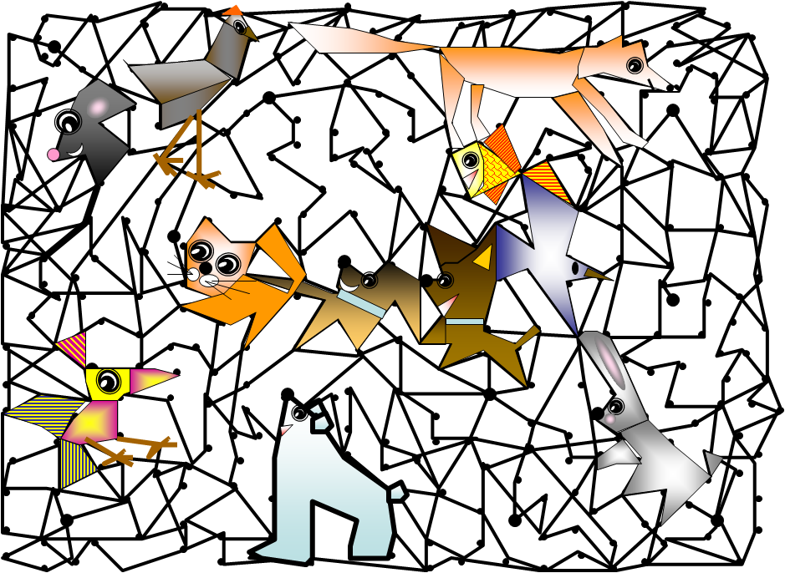

Самостоятельная работа обучающихся. Если ребёнок не справляется, необходимо помочь отыскать животное, предложить найти ещё самому.
При каждой находке на экране из мозаики проявляется животное, если в заготовке его нет, то можно сказать, что этот питомец из другой местности, но для него, скорее всего, тоже найдутся хозяева, так как в стране ИЗО очень любят животных и всегда готовы помочь.

- Вот домашние питомцы, которых мы с вами нашли!

6. Этап Рефлексия (итог урока)

Учитель:
- Что же помогло нам найти домашних любимцев?
- Что помогло нам разглядеть на карте животных?
Ученики:
- Волшебная карта!
- Взгляд художника!
- Художник умеет увидеть необычное в обыкновенных вещах.

Цель: Осознание учащимися своей учебной деятельности, самооценка своей результативности.
Учащимся предлагается оценить свою работу на уроке, воспользовавшись листами самооценки. В данном случае – это «Дерево ИЗО», на котором предлагается нарисовать(или раскрасить) столько листочков, сколько животных им удалось отыскать. Далее ученики оценивают свою работу, с точки зрения красоты получившегося дерева, чем крона гуще, тем дерево красивее, а значит, поработал ученик на уроке на «отлично».

Рассматриваем несколько рисунков учеников. Дети обсуждают их по принципу:
- Что понравилось?
- Как можно сделать рисунок лучше?
Делается это для того, чтобы научить детей уважать чужую работу. Такие уроки рассчитаны на то, что с задачей может справиться ученик с любым уровнем подготовки, что способствует развитию интереса к предмету. Считаю очень важным создавать ситуации успеха для каждого ученика.

Далее учитель предлагает отправить свои рисунки - карты жителям ИЗО и собирает рисунки в конверт.
Учитель:
- Что это? Когда я читала письмо я не заметила этого маленького конверта!
Учитель раздаёт пятёрки:

Учитель:
- Итак, ребята, урок окончен, вы хорошо потрудились, за что вам большое спасибо!

